Serveur mail

CONFIGURATION INITIALE :
Faire la configuration ip (IP + MASQUE + PASSERELLE + DNS)

Installer postfix :
Apt install postfix
Editer le fichier /etc/postfix/mail.cf
Verifier que myhostname = FQDN du serveur mail
Verifier que myhostname = nomreseau.lan, hostname et FQDN srvmail
Ajouter : home_mailbox = Mail/
Redémarrer Postfix et regarder si le port 25 est en écoute à l’aide d’un nmap et telnet

Effectuer un test d’envoi de mail :
telnet localhost 25
ehlo SrvMail
mail from :<test123@test.fr>
250.2.1.0 Ok
Rcpt to : <root@grp3.lan>
250 2.1.5 Ok
Data
354 End data with <CR><LF>.<CR><LF>
Message de test.
250 2.0.0 Ok : Queued as A44562127A
exit

Installer dovecot :
apt install dovecot-core dovecot-pop3d dovecot-imapd
Verifier que le port 110 écoute avec la commande :
ss -lntp

-Changer l’endroit ou dovecot va chercher les mail dans le fichier : /etc/dovecot/conf.d/10-mail.conf :
-Remplacer la ligne mail_location par :
mail_location = maildir :~/Maildir

Faire un test de la lecture de mail :
telnet localhost 110
user mailadmin
-OK
pass mailadmin
-OK Logged in.
List
-OK 2 messages :
1 394
2 402
retr 1
-OK 394 octets
Le mail 1 doit s’afficher

Creation des certificats :
Apt install openssl
Créer le dossier /etc/postfix/certs/ca et se mettre dedans
openssl genrsa –des3 –out ca.key 2048
openssl req –new –x509 –days 3650 –key ca.key –out ca.crt
-Entrer la passphrase puis les informations du certficat.
-Pour le Common name rentrer le FQDN souhaité : ca.grp3.lan
-Créer le dossier /etc/postfix/certs/mail et taper :
Openssl genrsa –des3 –out mail.key 2048
-Entrer la passphrase puis taper :
openssl req –new –key mail.key –out mail.csr
-Rentrer les informations du certificat.
-Pour le Common Name (FQDN), rentrer le FQDN du srvmail : srvmail.grp3.lan

Création d’un fichier d’extension, afin d’ajouter les autres noms DNS et l’IP (mail.ext)
Créer un fichier mail.ext au même endroit avec le contenu suivant :
authorityKeyIdentifier=keyid,issuer
basicConstraints=CA:FALSE
keyUsage = digitalSignature, nonRepudiation, keyEncipherment, dataEncipherment
subjectAltName = @alt_names
[alt_names]
DNS.1 = srvmail.grp3.lan
DNS.2 = smtp.grp3.lan
DNS.3 = pop.grp3.lan
DNS.4 = imap.grp3.lan
IP.1 = 172.19.0.248

Signature du certificat du serveur de messagerie par l’autorité de certification
openssl x509 -req -in mail.csr -out mail.crt -CA /etc/postfix/certs/ca/ca.crt -CAkey /etc/postfix/certs/ca/ca.key -CAcreateserial -days 3650 -extfile /etc/postfix/certs/mail/mail.ext
Création d’une clé non sécurisée pour le serveur de messagerie
openssl rsa -in mail.key -out mail.key.insecure

Modifier les fichiers de conf :
/etc/postfix/main.cf :

smtpd_tls_cert_file=/etc/postfix/certs/mail/mail.crt
smtpd_tls_key_file=/etc/postfix/certs/mail/mail.key.insecure
smtpd_tls_CAfile=/etc/postfix/certs/ca/ca.crt

/etc/postfix/master.cf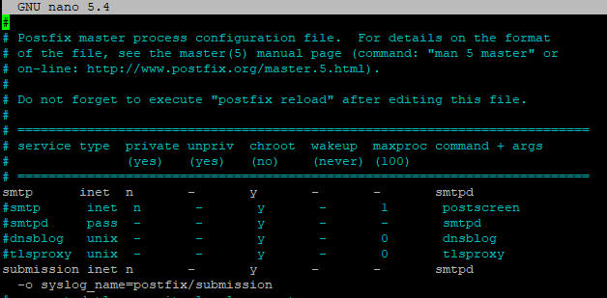
/etc/dovecot/conf.d/10-ssl.conf :
ssl = yes
ssl_cert = </etc/postfix/certs/mail/mail.crt
ssl_key = </etc/postfix/certs/mail/mail.key.insecure
ssl_ca = </etc/postfix/certs/ca/ca.crt

Tester la connexion sur les differents ports
Envoi d’un mail via SMTP sécurisé (port 587 Soumission TLS)
openssl s_client -connect smtp.grp3.lan:587 -starttls smtp
Lecture d’un mail sécurisé via POP3S (port 995)
openssl s_client -connect pop.grp3.lan:995
Utiliser le protocole IMAPS (port 993) - simple test de connexion/déconnexion

openssl s_client –connect imap.grp3.lan
1 login cdupont P@ssw0rd
6 logout

ALIASES :
Regarder dans le fichier /etc/postfix.main.cf vers quel fichier pointe la ligne :
Dans mon cas : /etc/aliases.
Modifier le fichier /etc/aliases avec le format suivant :
nomUser: user1@domain.lan, user2@domain.lan
Pour qu’ils soient pris en compte taper
newaliases

Configuration de thunderbird
Installer Thunderbird, importer le certificat, se connecter et tester l’envoi et la réception de mail
Installation anti virus :
apt install clamav
Modifier le fichier de conf dans /etc/clamav/freshclam.conf afin d’y ajouter le proxy :
HTTPProxyServer proxy.grp3.lan
HTTPProxyPort 3128

Mettre à jour la bdd de l’AV avec la commande :
freshclam
Créer un fichier « infecté » en lui donnant ce contenu :
X5O!P%@AP[4\PZX54(P^)7CC)7}$EICAR-STANDARD-ANTIVIRUS-TEST-FILE!$H+H*

clamscan --infected --recursive /home
En ajoutant --remove les fichiers infectés seront détruits

Installez amavisd et clamav server :
apt install clamav-daemon amavisd-new

Décommentez ces lignes dans le fichier /etc/amavis/conf.d/15-content_filter_mode pour activez la recherche des virus

@bypass_virus_checks_maps = (
\%bypass_virus_checks, \@bypass_virus_checks_acl, \$bypass_virus_checks_re);

Dans le fichier de conf de postfix (/etc/postfix/main.cf), indiquer le filtrage avec la ligne suivante :
Content_filter=smtp-amavis :[127.0.0.1] :10024

